江苏省仪征中学2024-2025学年度第二学期高一地理学科导学案
第三单元微专题复习5
研制人：徐帅 审核人：李学忠
班级：____________姓名：____________学号：________授课日期：________
【课程标准及要求】
课程标准 | 学习目标
- 结合实例，说明工业、农业和服务业的区位因素。 | 1．通过案例，了解影响服务业的区位因素。(综合思维)  2．结合实际服务业布局的案例，掌握生活性服务业和生产性服务业空间布局的特点。(人地协调观)  3．运用中心地理论理解影响零售业布局的区位因素。(综合思维)
【导读——读教材识基础】
阅读地理必修二教材第72—79页
【导学——培素养引价值】
回归教材，知识点再落实
【导思——析问题提能力】
核心归纳：
1. 服务业区位因素的变化
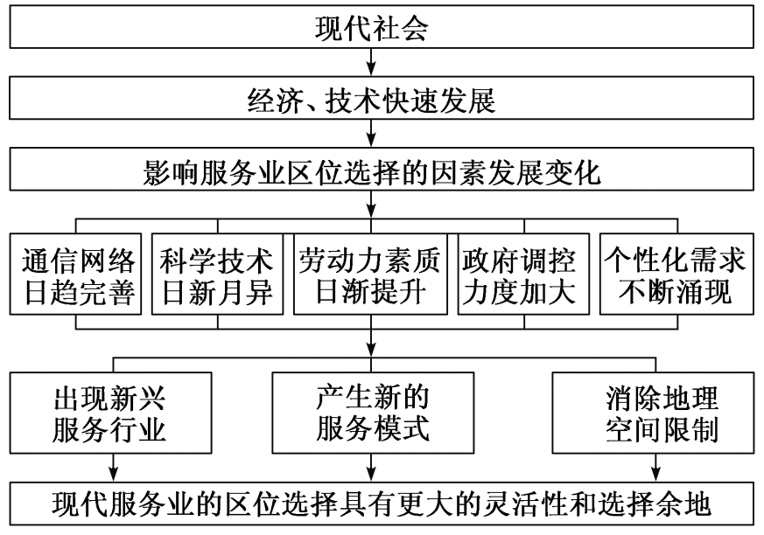
（1）出现了新的服务行业：软件服务、 、健康养老、科技咨询、文化创意等。
（2）出现了新的服务模式：远程医疗、 、共享单车、现代物流、个性订制服务等
（3）区位因素也发生了变化： 成为影响新兴服务业区位因素选择的主要因素；网络信息技术的发展使 逐渐减弱；更多考虑通信、网络、科技、 、政策法规、个人情感等。
2. 中心地的服务范围示意

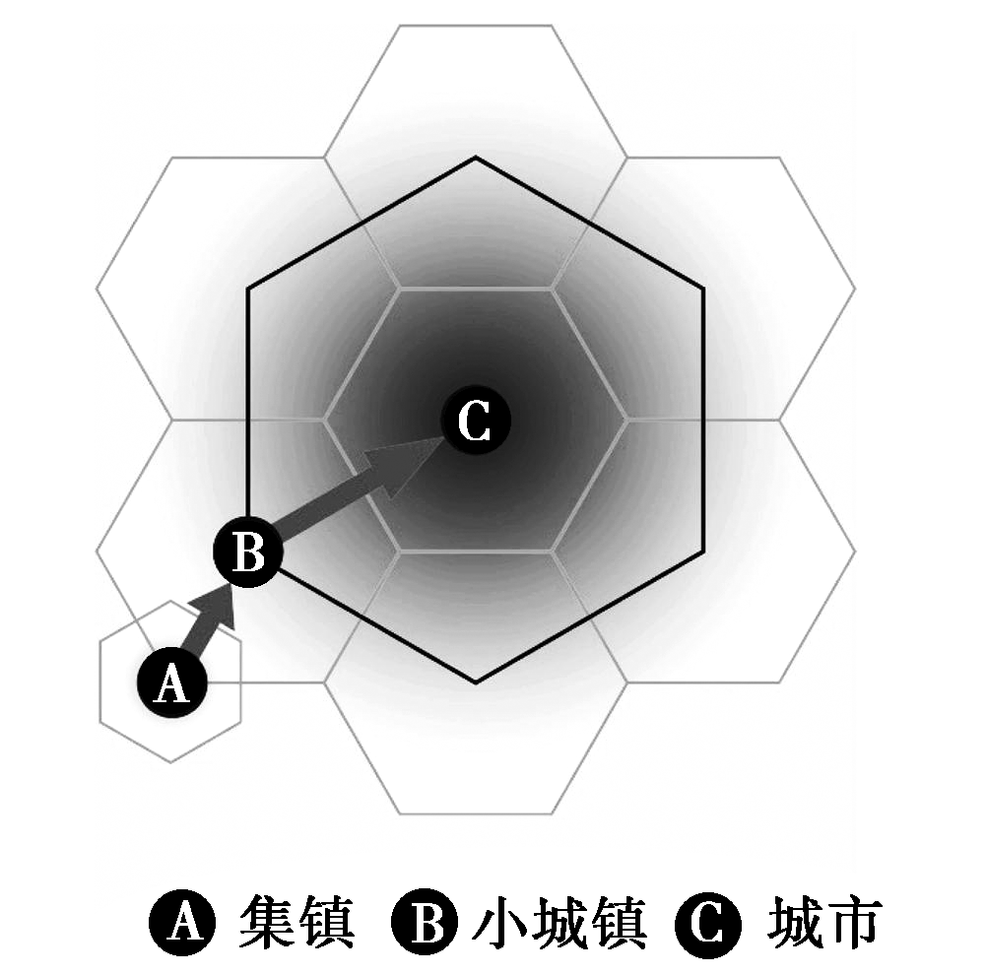
(1)根据图例判断图中分为低等级、中等级、高等级三个城市等级。
(2)图中六边形表示城市的服务范围，城市则位于六边形的中心点上。
(3)六边形越大， 越大；高等级的城市服务范围 低等级城市的服务范围。
(4)城市等级越高，城市的数目 ，距离 ；城市等级越低，数目 ，距离 。
【导练——解例题找方法】
商业网点的组织形式与人口的密度有直接关系。人口稀少的地区不宜设置过密和固定的商业网点，而更多地采取流动服务的灵活组织形式，如大篷车、货郎担等，以方便群众的买卖；人口密集、交通便利的地区，商业网点的设置可采用相应规模的固定形式，例如商业街、商业小区等。
材料一 山区和平原的商业网点分布示意图。
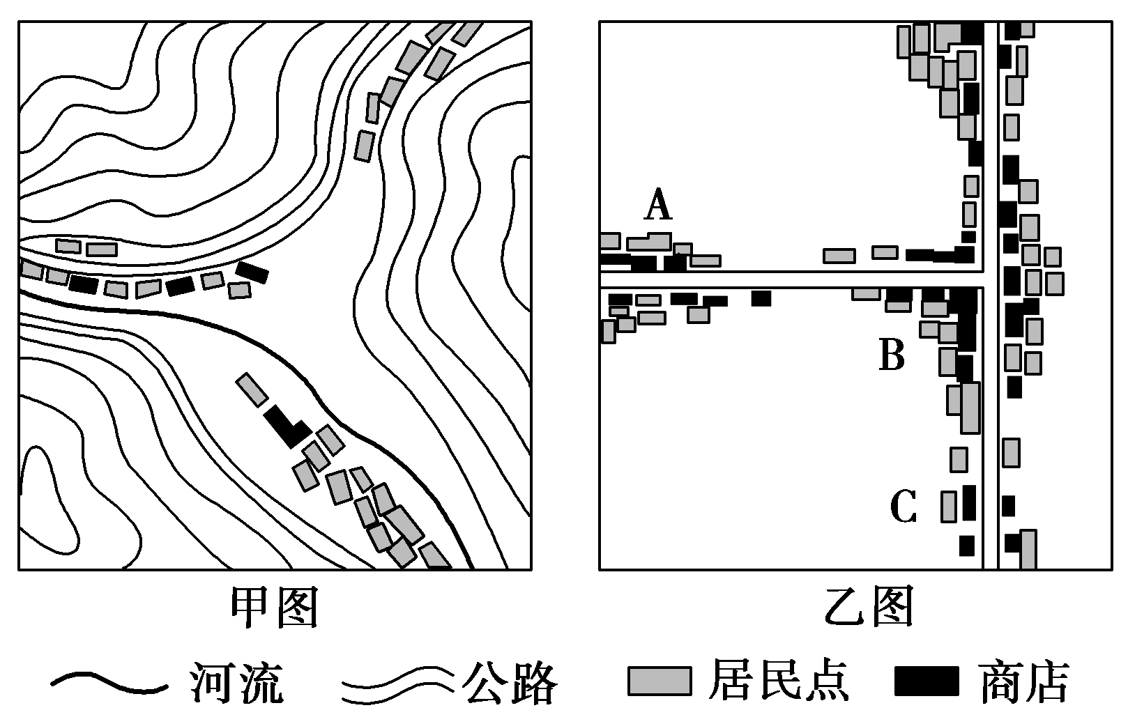
材料二 交通运输不仅影响商业网点分布的密度，还会影响商业网点分布的位置。一般而言，商业网点的位置要求有便捷的交通，这样才能吸引大量的购物者。下图为“我国某城市规划图”。
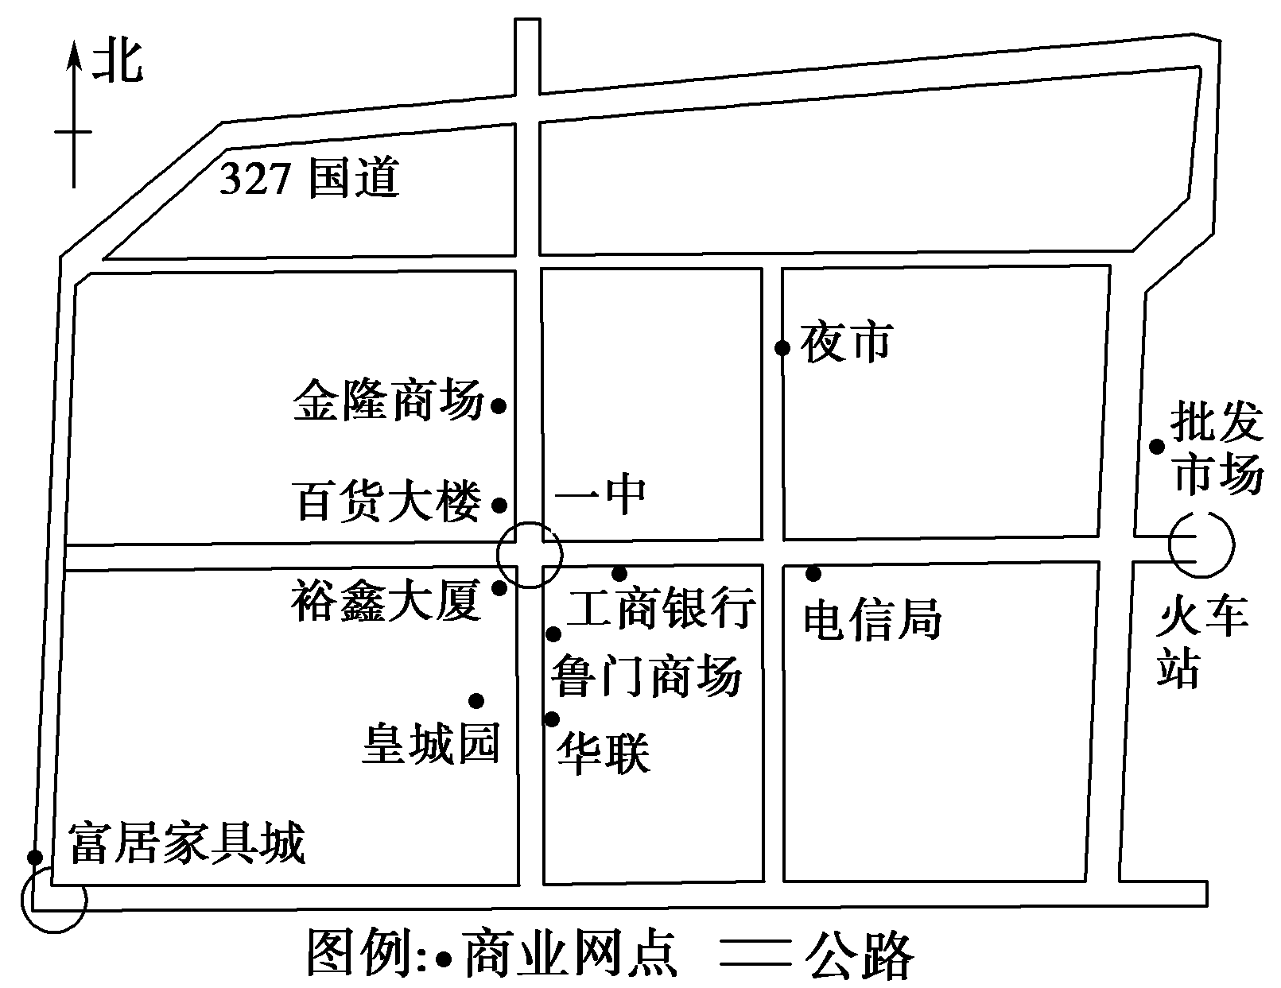
1：山区和平原地区商业网点在分布特点上有什么不同？为什么会有这样的差异？

2：百货大楼、裕鑫大厦、鲁门商场布局突出的优势是什么？

3：为什么在城市边缘环路沿线建富居家具城？建在这样一个地方有利可图吗？
【导悟——拓思维建体系】
江苏省仪征中学2024-2025学年度第二学期高一地理学科作业
第三单元微专题复习5
研制人：徐帅 审核人：李学忠
班级：______ 姓名：_____ 学号：_____ 授课日期： 作业时长：20分钟
【基础过关】
地摊经济由来已久,是指通过摆地摊获得收入来源形成的一种经济形式。是人类最原始也是最有生命力的商业活动之一。据此完成下面小题。
1．地摊经济的特点（ ）
A．商户运营成本高 B．从业人员技术水平高
C．创业投资门槛低 D．商品种类齐全
2．疫情防控期间,地摊经济深受百姓欢迎的原因（ ）
A．商品价格低 B．商场较封闭 C．商品质量优 D．商场货源不足
3．地摊经济的意义不包括（ ）
A．缓解了就业问题 B．增加了经济收入
C．改善了环境问题 D．促进地方经济繁荣
零售、批发、餐饮、住宿等都为人们日常生活提供各种服务，这些服务业在进行区位选择时，必须考虑市场因素，据此完成下面小题。
4．在城市中，小型的便利店、理发店、洗衣店等营利所需的顾客（ ）
A．较少，一般分散在住宅区 B．较少，集中分布在城区中点
C．较多，一般分散在住宅区 D．较多，集中分布在城区中心
5．下列服务业主要考虑劳动力数量的是（ ）
A．现代金属、法律咨询 B．远程医疗、住宿
C．科技咨询、批发 D．餐饮、快递
【能力提升】
近年来，在浙江农村地区涌现出一批特色农业基地，形成“上游农产品生产—中游农产品加工—下游农产品销售和旅游”一体化产业链，并出现“互联网+”的运营模式（如下图所示）。
据此完成下面小题。
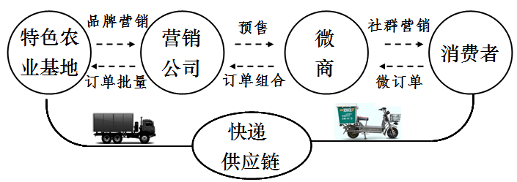
6．新的运营模式可能带来的影响是
A．增加生产成本 B．增加农民收入 C．增加营销时间 D．增加产品库存
（★）7．浙江特色农业基地的发展主要得益于
A．气候变化 B．土壤改良 C．劳动力增加 D．科技进步
金融服务业是经营金融商品的特殊行业，包括银行业、保险业、信托业、证券业等。金融中心是指能够为众多金融机构提供金融交易和中介服务，并形成全球性、国际性或区域性资金集散地和金融结算地。2022年3月24日，“第31期全球金融中心指数报告”在中国深圳和英国伦敦同时发布，全球前十大金融中心排名依次为：纽约、伦敦、香港、上海、洛杉矶、新加坡、旧金山、北京、东京、深圳。据此完成下面小题。
8．金融中心指数的评价指标可能包括（ ）
①工业基础②基础设施③营商环境④城镇化水平
A．①② B．②③ C．③④ D．①④
9．上海成为世界第四大金融中心的主导因素是（ ）
A．劳动力数量 B．政策 C．交通 D．经济
【补充联系】
“地摊经济”是指通过摆摊来获取收入的一种经济模式，是普通群众作为创业者参与的最简单的商业形式。从整体看，地摊在空间分布上呈现集中式，在一些路口或者是小吃街等人流量较大的地区都可以看到摆地摊的人们。据此完成下面小题。
10．以下属于地摊经济特点的是（ ）
A．创业门槛高 B．升值潜力大 C．商品价格高 D．失败风险低
11．下图中所示区域，最适合摆地摊的是（ ）
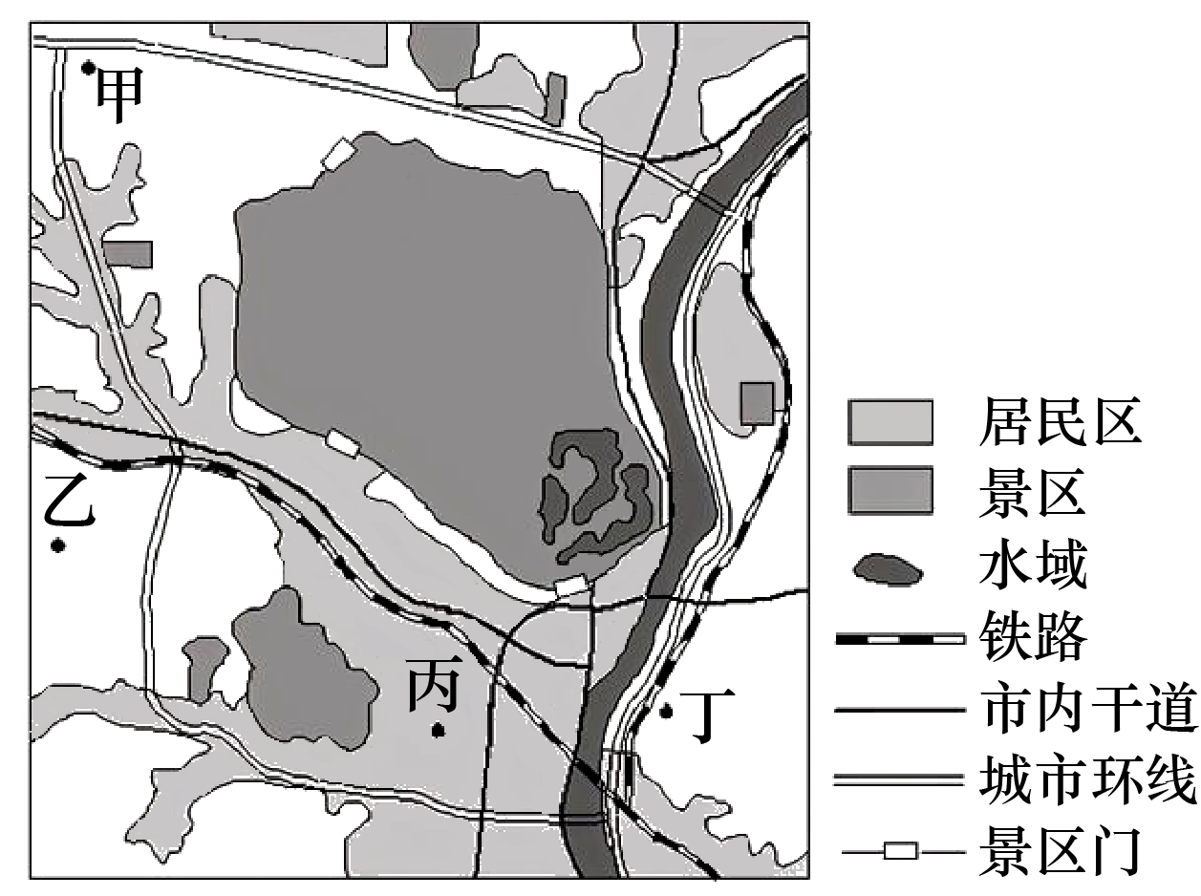
A．甲 B．乙 C．丙 D．丁
12．由于疫情的好转，“地摊经济”的后续发展呈现出低迷的状态，其主要原因是（ ）
A．投资成本高 B．融资渠道难
C．经营环境较差 D．实体经济和网购逐渐恢复
某国际大型连锁咖啡公司选定上海作为其进军中国内地市场的首站。上海拥有咖啡馆数量居全球城市首位，咖啡馆已成为人们休闲、会友和商务交流的重要场所。完成下面小题。
13．该公司选定上海作为其进军中国市场的首站考虑的主要因素为（ ）
A．咖啡文化氛围 B．咖啡消费市场 C．交通运输状况 D．商业活跃度
14．上海咖啡馆数量众多对当地咖啡产业的积极影响有（ ）
①促进信息交流，提升产业规模效益
②吸引上游企业进驻，形成完善产业体系
③增加就业岗位，促进社会和谐发展
④促进产品多元化，销售形式多样化
A．①② B．②③ C．③④ D．①④
15．近年来，我国不少城市文化创意产业发展迅速，对其发展影响最小的是（ ）
A．城市文化氛围 B．城市自然环境
C．人才引进政策 D．文化产业政策
16．阅读图文材料，完成下列问题。
奥伯豪森市（图）原是德国鲁尔区一个重要的钢铁工业城市，工业衰落后，该地建成了完善的立体运输网络，并利用保存完好的厂房、生产设备、矿坑等建成了以工业景观为背景的欧洲大型购物中心。这里有许多品牌商店，也不乏物美价廉的商品，吸引了德国及周边国家的人们前来购物。
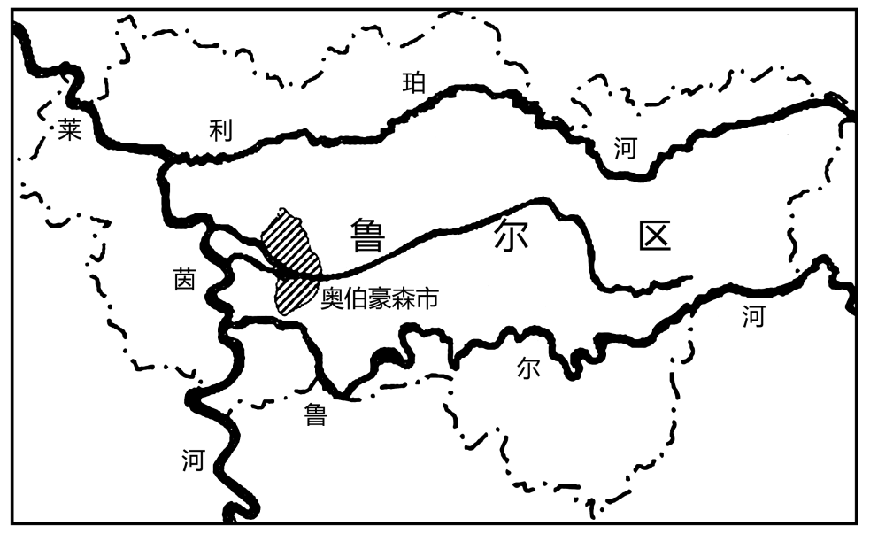
- 分析奥伯豪森市转型后以服务业作为主导产业的原因。（6分）

- 说出奥伯豪森市在转型发展过程中保留原有工业遗产的理由。（6分）

- 指出奥伯豪森市利用工业遗产可发展的第三产业。（6分）

